2013-07-15

## 「東大阪市まちづくり意見交換会」がはじまります

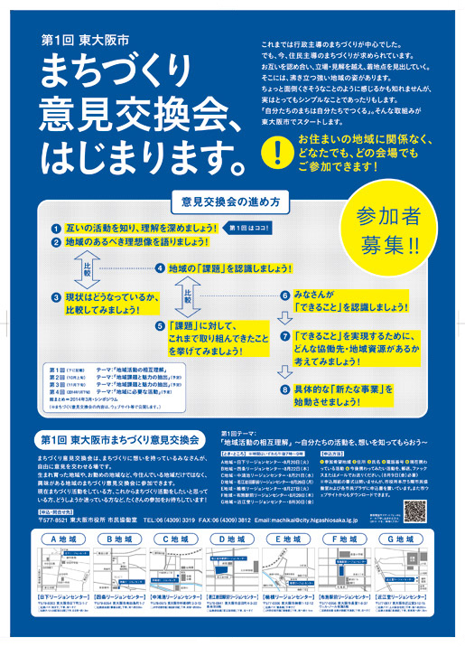

これまでは行政主導のまちづくりが中心でした。 でも、今、住民主導のまちづくりが求められています。 お互いを認め合い、立場・見解を越え、着地点を見出していく。 そこには、沸き立つ強い地域の姿があります。 ちょっと面倒くさそうなことのように感じるかも知れませんが、 実はとってもシンプルなことであったりもします。 「自分たちのまちは自分たちでつくる」。そんな取組みが 東大阪市でスタートします。

まちづくり意見交換会は、まちづくりに想いを持っているみなさんが、自由に意見を交わせる場です。 生まれ育った地域や、お勤めの地域など、今住んでいる地域だけではなく、興味がある地域のまちづくり意見交換会に参加できます。 現在まちづくり活動をしている方、これからまちづくり活動をしたいと思っている方、どうしようか迷っている方など、たくさんの参加をお待ちしています！

【開催日程】  
※時間はいずれも午後７時～９時  
A地域＝日下リージョンセンター・8月20日（火）  
B地域＝四条リージョンセンター・8月22日（木）  
C地域＝中鴻池リージョンセンター・8月21日（水）  
D地域＝若江岩田駅前リージョンセンター・8月26日（月）  
E地域＝楠根リージョンセンター・8月27日（火）  
F地域＝布施駅前リージョンセンター・8月29日（木）  
G地域＝近江堂リージョンセンター・8月30日（金）